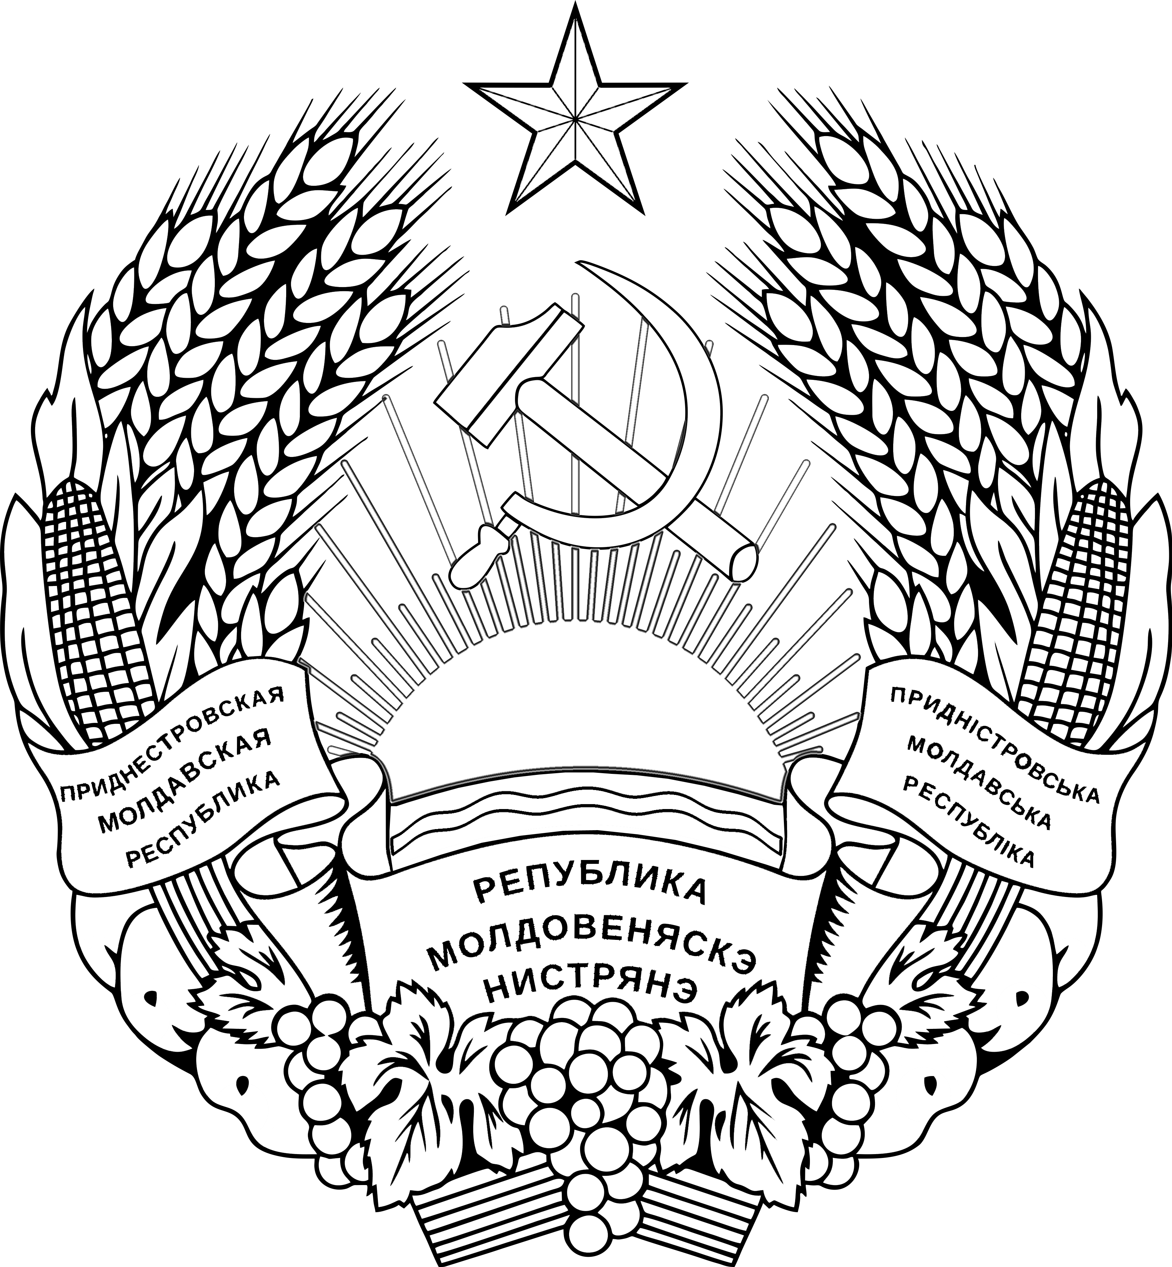
Міністерство фінансів
ПРИДНIСТРОВСЬКОI МОЛДАВСЬКОI
РЕСПУБЛIКИ
МИНИСТЕРУЛ ФИНАНЦЕЛОР
ал РЕПУБЛИЧИЙ МОЛДОВЕНЕШТЬ
НИСТРЕНЕ

МИНИСТЕРСТВО ФИНАНСОВ
ПРИДНЕСТРОВСКОЙ МОЛДАВСКОЙ РЕСПУБЛИКИ

П Р И К А З

29.07.2022 г.
№ 243
г. Тирасполь

О внесении дополнения в Приказ Министерства финансов
Приднестровской Молдавской Республики от 3 апреля 2008 года № 54
«Об утверждении Инструкции «О порядке постановки налогоплательщиков на учет в налоговых органах, снятии их с учета и открытия им счетов в банках и иных кредитных организациях» (регистрационный № 4596 от 9 октября 2008 года) (САЗ 08-40)

Во исполнение статьи 3 Закона Приднестровской Молдавской Республики от 19 июля 2000 года № 321-ЗИД «Об основах налоговой системы в Приднестровской Молдавской Республике» (СЗМР 00-3), п р и к а з ы в а ю:

1. Внести в Приказ Министерства финансов Приднестровской Молдавской Республики от 3 апреля 2008 года № 54 «Об утверждении Инструкции «О порядке постановки налогоплательщиков на учет в налоговых органах, снятии их с учета и открытия им счетов в банках и иных кредитных организациях» (регистрационный № 4596 от 9 октября 2008 года) (САЗ 08-40) с изменениями и дополнениями, внесенными приказами Министерства финансов Приднестровской Молдавской Республики от 2 июня 2009 года № 135 (регистрационный № 4901 от 3 июля 2009 года) (САЗ 09-27), от 24 июля 2009 года № 193 (регистрационный № 4952 от 6 августа 2009 года) (САЗ 09-32), от 20 июня 2012 года № 91 (регистрационный № 6048 от 6 июля 2012 года) (САЗ 12-28), от 26 июня 2014 года № 109 (регистрационный № 6874 от 23 июля 2014 года) (САЗ 14-30), от 23 июня 2016 года № 95 (регистрационный № 7488 от 20 июля 2016 года) (САЗ 16-29), от 25 августа 2016 года № 129 (регистрационный № 7548 от 30 августа 2016 года) (САЗ 16-35), от 8 июня 2017 года № 114 (регистрационный № 7934 от 14 августа 2017 года) (САЗ 17-34), от 12 июля 2017 года № 151 (регистрационный № 7970 от 21 сентября 2017 года) (САЗ 17-39), от 14 мая 2018 года № 80 (регистрационный № 8267 от 31 мая 2018 года) (САЗ 18-22), от 6 августа 2018 года № 154 (регистрационный № 8406 от 24 августа 2018 года) (САЗ 18-22), от 12 сентября 2018 года № 177 (регистрационный № 8467 от 10 октября 2018 года) (САЗ 18-41), от 6 декабря 2018 года № 228 (регистрационный N 8581 от 17 декабря 2018 года) (САЗ 18-51), от 15 марта 2019 года № 62 (регистрационный № 8767 от 2 апреля 2019 года) (САЗ 19-13), следующее дополнение:

пункт 22 Приложения к Приказу дополнить частью четвертой следующего содержания:
«Сведения об открытии (закрытии) счетов (субсчетов) юридических лиц, образованных в соответствии с законодательством Приднестровской Молдавской Республики или законодательством иностранных государств, филиалов и представительств указанных юридических лиц, индивидуальных предпринимателей и частных нотариусов предоставляются банками (их филиалами) и иными кредитными организациями в налоговые органы в бумажном виде или в виде электронного документа, подписанного электронной подписью».

2. Настоящий Приказ вступает в силу со дня, следующего за днем официального опубликования.

